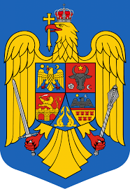
ROMÂNIA
JUDEȚUL BIHOR
CONSILIUL LOCAL AL COMUNEI SĂLACEA
CIF;47844300;

H O T Ă R Â R E A Nr.19.-
din 31 martie 2021.-

privind aprobarea proceslului verbal al ședinței ordinare al Consiliului Local Sălacea din 24 februarie 2021.-

Avand în vedere prevederile art.133 alin.1,art.196 alin.1 lit.a și art.243,alin.1 lit.f din O.U.G.Nr.57/2019 privind Codul administrativ;
Consiliul local al Comunei Sălacea în unanimitate de voturi pentru,

H O T Ă R Ă Ș T E :

Articol unic: - Se aprobă procesul verbal al ședinței extraordinare de lucru al Consiliului local al Comunei Sălacea,care a avut loc la data de 24 februarie 2021.-

Prezenta hotărâre se comunică cu:
- Instituția Prefectului – Județul Bihor
- Locuitorii comunei Sălacea prin afișare
- La dosar

PREȘEDINTE DE ȘEDINȚĂ, Contrasemnează,
Vida Attila -Jozsef Secretar General UAT,
Tatai Tibor

